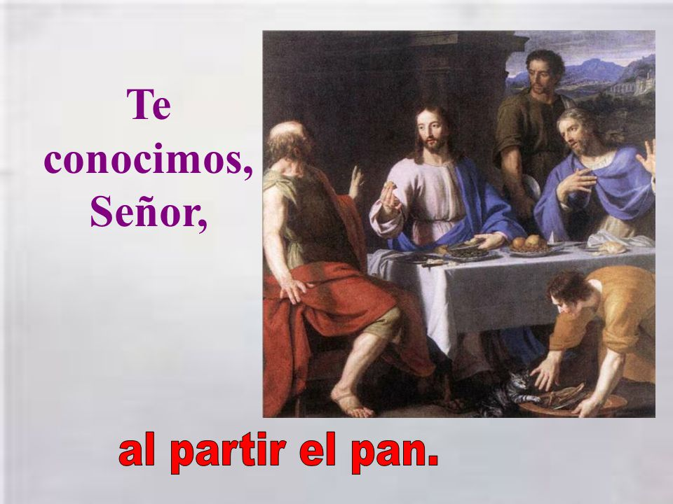

3º DOMINGO DE PASCUA
CICLO A
23
ABRIL
2023

CAMINO DE EMAÚS

